



دانشگاه صنعتی اصفهان

دانشکده برق و کامپیوتر

فرآيند درخواست دانشجو براي دستيار آموزشي ( تي اي ) شدن با نرم افزار bpms

استاد راهنما :

دکتر مسعود رضا هاشمی

پروژه کارشناسی مهندسی کامپیوتر

محمد گنجی

بهمن 1401

فهرست مطالب

[مقدمه 6](#_Toc126302194)

[BPMNمعرفی استاندارد 7](#_Toc126302195)

[هدف از اجرای BPMN چیست؟ 7](#_Toc126302196)

[مزایای BPMN چیست؟ 8](#_Toc126302197)

[عملکرد BPMN چگونه است؟ 8](#_Toc126302198)

[تاریخچۀ - BPMN استاندارد مدل‌سازی 9](#_Toc126302199)

[مفاهیم Pool و Lane در زبان مدلسازی BPMN 10](#_Toc126302200)

[pool 10](#_Toc126302201)

[Lane 11](#_Toc126302202)

[مؤلفه‌ها و نمادهای BPMN 12](#_Toc126302203)

[بررسی فرآيند درخواست دانشجو براي دستيار آموزشي ( تي اي ) شدن 16](#_Toc126302204)

[راه اندازی business data model و تعیین قرارداد ها 21](#_Toc126302205)

[ایجاد فرم ها: 26](#_Toc126302206)

[ایجاد فرم برای تسک استاد هنگام بررسی درخواست ها : 27](#_Toc126302207)

[پیکربندی actor ها 29](#_Toc126302208)

[استفاده از رابط برای ارسال ایمیل 31](#_Toc126302209)

[اضافه کردن timer به فرآیند 33](#_Toc126302210)

[تایید درخواست توسط معاون آموزشی دانشکده 34](#_Toc126302211)

[طراحی application page 35](#_Toc126302212)

[مراجع 38](#_Toc126302213)

تشکر و قدردانی

پروردگار منان را سپاسگزارم ......

چکیده

**BPMS** یا به طور کامل **Business Process Management System**  به سیستم مدیریت فرآیندهای کسب کار گفته می شود که امروزه با توجه به پیشرفت سریع کسب و کارها و نیاز مداوم آنها به بهبود مستمر، مورد توجه عموم شرکت ها و سازمان های بزرگ و کوچک قرار گرفته است. در واقع BPMS ابزاریست که به کمک آن می توان فرآیندهای کسب‌وکار را به بهترین روش مدیریت نمود. سیستم مدیریت فرایند کسب و کار تحول عمده‌ای در افزایش کارایی فرایندها ایجاد کرده که باعث شده بسیاری از شرکت‌های بزرگ دنیا به استفاده از این سیستم روی بیاورند. این سیستم روی فرایندها و عملیات چندمنظوره تمرکز دارد و به تحلیل عملکرد فعلی فرایندها می‌پردازد. این ابزار به ما کمک می‌کند فرایندهای هر روزه را بررسی کنیم تا گلوگاه‌های موجود را شناسایی و کم کنیم، هزینه‌های شرکت را کنترل کنیم، فرایندهای روتین را تا جای ممکن کارامد سازیم و از کارآمدی افرادی که در فرایندهای ما درگیر هستند، اطمینان حاصل کنیم.

نرم افزاری که برای کار در این حوزه استفاده می شود بونیتا است .بونیتا [[1]](#footnote-1)یک مجموعه [**نرم‌افزاری متن‌باز جهت مدیریت فرآیندهای کسب‌وکار**](https://bpmtraining.net/1395/06/14/bpms-%d9%85%d8%aa%d9%86-%d8%a8%d8%a7%d8%b2-%d8%a8%d9%87%d8%aa%d8%b1%db%8c%d9%86-%da%af%d8%b2%db%8c%d9%86%d9%87-%d8%a7%d8%b3%d8%aa%d8%9f/) و ایجاد گردش‌کار است که در سال ۲۰۰۱ اولین نسخه آن تولید شده است. اینکار ابتدا در موسسه ملی علوم کامپیوتر فرانسه شروع شد و پس از سپری شدن سالیان متعدد در انحصار شرکت علوم کامپیوتری “گروپ بال” فرانسه قرار گرفت. بعد از سال ۲۰۰۹ توسعه بونیتا توسط شرکتی که منحصرا برای این منظور ایجاد شده بود به نام Bonitasoft انجام شد.

**واژه های کلیدی**: مدیریت، فرآیند، کسب و کار، BPMS، دستیار آموزشی

# مقدمه

سازمان‌ها در طول حیات خود با گذر زمان با درخواست‌ها و نیازهای جدیدی روبرو می‌شوند که برای پاسخگویی به آن‌ها، چالش‌های فراوانی بوجود می‌آید. نیازها و خواسته‌های جدید نیازمند پاسخ‌های جدید می‌باشند که با راه حل‌های قدیمی نمیتوان به آن‌ها، پاسخ مناسب داد؛ پس هر سازمانی نیاز به پویایی مستمر و هوشمند خواهند داشت. از طرفی تغییرات سریع تکنولوژی و روند رو به رشد فناوری نیز باعث ایجاد لزوم همسویی سازمان‌ها با روند تحولات محیطی نموده و چالش های تازه ای برای مدیران و تصمیم سازان حوزه های اصلی در ساختار مدیریت کلان ایجاد می نماید.

کمترین نتیجه قابل انتظار پس از استقرار **نرم افزار BPMS**، یکپارچگی فرآیند ها، افزایش چابکی و به تبع افزایش سرعت انجام عملیات، کارایی سیستم و نهایتا افزایش بهره‌وری در کل ساختار سازمانی خواهد بود. همچنین سازمان ها معمولا در جریان پیاده سازی و استقرار **نرم افزار BPMS** ناگزیر بسیاری از رویه ها و ساختارهای درونی خود را نیز اصلاح نموده و با بکارگیری نرم افزار BPMS به نوعی در معرض یک بازسازی اجتناب ناپذیر قرار خواهند گرفت.

با توجه به تعاریف بالا می توان بیان کرد که BPMS ابزاریست که برای شناسایی و مدیریت فرآیند کسب‌وکار مورد استفاده قرار می‌گیرد. این ابزار در کاهش هزینه‌ها، بهینه شدن فرآیند کسب‌وکار و دید بهتر تمامی افراد درگیر در فرآیندهای سازمانی نسبت به مجموع تمام فرآیندها و همچنین وظایف دقیق خود کمک می نماید. همچنین BPMS به کمک ابزارهای تحلیل و اتوماسیون‌سازی فرآیندها باعث ایجاد بهبود در هر سازمانی می‌گردد. یک BPMS باید این توانمندی را داشته باشد که بتواند تمامی فرایندهای کسب و کار را در  هر سازمانی با هر اندازه سازمانی، مدل نموده، ایجاد کرده، ویرایش و اجرا نماید. همچنین باید بتواند داده‌ها را جمع‌آوری نموده و تجزیه و تحلیل نیز انجام دهد.

یکی از فرآیند های را که می توان با نرم افزار bpms پیاده سازی کرد فرآیند انتخاب دستیار آموزشی می باشد به این صورت که دانشجویان علاقه مند به همکاری با پر کردن مشخصات خود درخواست خود را برای استاد ارسال میکنند و سپس استاد از بین دانشجویانی که درخواست داده اند کسانی را که واجد شرایط هستند انتخاب میکند و درخواست داده شده را تایید می نمایید و در غیر اینصورت درخواست رد می شود در ادامه روند فرآیند درخواست به دست معاون آموزشی می رسد و دانشجوی که شرایط موردنظر رو داشته باشد انتخاب میکند که در ادامه به بررسی بیشتر این فرآیند می پردازیم.

# BPMNمعرفی استاندارد

با اجرای سیستم مدیریت فرایندهای کسب وکار در سازمان‌ها، فرایندهای موجود به شکل کامل و دقیق توصیف و مستند سازی می‌شوند. برای این منظور راه‌های متفاوتی از جمله رسم جدول و نمودار وجود دارد. هرچند این ابزارها، تا حدودی فرایندها را به نمایش می‌گذارند، اما قادر نیستند توصیف دقیقی از آن‌ها ارائه دهند. بنابراین لازم است با نمادهای استاندارد به توصیف فرایندها پرداخت. به شکلی که افرادی که با نمادها آشنایی دارند، بتوانند به راحتی آن‌ها را درک و تفسیر کنند. اینجاست که استاندارد BPMN به کمک ما می‌آید.

در میان نمادهای ارائه شده، استاندارد BPMN، معروف‌ترین و پرکاربردترین استاندارد در مدل‌سازی فرآیندها است.

BPMN مخفف عبارت Business Process Model & Notation و به معنی مجموعه‌ای از علائم، نشانه‌ها و شیوه‌های استاندارد برای مدل‌سازی فرآیندهای کسب و کار است. می‌توانیم BPMN را نوعی استاندارد و از ابزارهای اصلی در مدیریت فرآیندهای کسب و کار در نظر بگیریم.

به بیان دیگر، زبان BPMN اولین مرحله در راهبرد BPM (مدیریت فرآیندهای کسب و کار) به شمار می‌رود. این استاندارد می‌تواند به وسیله تبدیل پیچیده‌ترین فرآیندها به اشکال و نمودارهای قابل درک، یک فهم مشترک و عمومی در ساختار سازمانی ایجاد کند. فرآیندهایی که با زبان bpmn مدل‌سازی شده‌اند، به وسیله ابزارهایی مانند BPMS برای تحلیل، شبیه سازی و اجرا به کار گرفته می‌شوند.

## **هدف از اجرای BPMN چیست؟**

* اولین و مهم‌ترین هدف BPMN، ایجاد عملکردی مداوم و به‌روز برای ایجاد تحرک و پویایی در کسب و کار است.
* این سیستم با بهره‌گیری از مجموعه‌ای قابل درک از فرآیندهای استاندارد شده به افزایش کارایی، بازدهی و بهره‌وری سازمان کمک می‌کند.
* با ایجاد و استفاده از زبان BPMN در سازمان‌ها، همکاری میان اعضای سازمان افزایش پیدا می‌کند.
* با سیستم BPMN، فرآیندهای کسب و کار به صورت مداوم و مستمر بهینه سازی می‌شوند. به دنبال آن قابلیت ارزیابی و نظارت بر برنامه‌ها نیز فراهم خواهد شد.
* به کمک نرم افزار bpmn می‌توانیم سازمان را به راحتی و به شکل خودکار برای شبیه سازی و مدل‌سازی فرآیندها، گزارش کار، گردش کار و… هماهنگ کنیم. به این ترتیب به بهینه سازی فرآیندها کمک قابل توجهی خواهد شد.

## **مزایای BPMN چیست؟**

* با سیستم bpmn می‌توانید تعاملات نرم افزار با جهان بیرونی را مدل‌سازی کنید. جهان خارجی می‌تواند یک کاربر، یک ماشین و یا یک سیستم نرم افزاری باشد.
* با BPMN، صاحبان کسب و کارها می‌توانند مباحث مدنظر خود را به سادگی اما با دقت بالا تعریف کنند.
* می‌توانیم به راحتی پیام‌های مبتنی بر وب را در bpmn ترسیم کنیم
* با BPMN امکان محاسبه دقیق‌تر در نقاط تصمیم‌گیری فرآیند، به سادگی فراهم می‌شود.
* در این سیستم، مدل‌های تصویری، با سرعت و به سادگی به داخل نرم افزاری که اجرای فرآیندها را بر عهده دارد، منتقل می‌شود.
* با BPMN ، متخصصان IT می‌توانند با یکدیگر و با مدیران مجموعه در یک چارچوب مشخص، مشترک و واضح ارتباط برقرار کنند.
* سیستم BPMN، قابلیت مدل‌سازی، مدیریت اشتباهات، دوباره کاری‌ها و بازگشت کارها را به سادگی فراهم می‌کند.
* نمودارهای تولید شده با این سیستم، برای افراد درگیر در کسب و کار به کدهای XML قابل تبدیل است. به این ترتیب به وسیله نرم افزارهای BPMS یا [WorkFlow](https://www.irandnn.ir/mag/what-is-workflow-and-differences-with-bpms/) قابل استفاده است. این ویژگی مهم‌ترین مزیت سیستم BPMN به حساب می‌آید.

## **عملکرد BPMN چگونه است؟**

این سیستم یک پل استاندارد برای ارتباط و تعامل ذینفعان مختلف فرآیندها مانند مالکان، تحلیلگران، مجریان و مهندسان فناوری اطلاعات ایجاد می‌کند. آخرین نسخه BPMN شامل بیش از 100 المان به همراه قوانین مرتبط است که همه آن‌ها در ترسیم انواع مختلف نقشه‌های فرایندی مورد استفاده قرار خواهند گرفت.

گفتیم مدیریت فرایندهای کسب و کار نیازمند توصیف دقیق فرایندها و مستند سازی آن‌ها است. برای انجام این کار روش‌های مختلفی وجود دارد که ساده‌ترین آن استفاده از متن، جدول و نمودارهای گرافیکی برای توصیف فرایندها و بیان ویژگی‌های آن‌ها است. البته توجه داشته باشید که نمودارهای گرافیکی توصیف مشخص و دقیقی از جزئیات فرآیندها ارائه نمی‌دهند. به همین دلیل برای فرآیندها نمادهای مشخصی تعریف شده است. این نمادها (Notation) زبان استاندارد توصیف فرآیندها هستند و هر کس با آن آشنایی داشته باشد، می‌تواند به راحتی مدل طراحی شده توسط افراد دیگر را درک و تحلیل کند. ممکن است فرآیندها بر مبنای این مدل‌ها مکانیزه شوند یا واکنش هر بخش از فرایند بر روی این مدل‌ها شبیه‌سازی شود. این مدل‌ها باید دارای ساختار استاندارد، دقیق و ارائه دهنده اطلاعات اساسی و مهم فرایند برای توسعه دهندگان سیستم باشند.

امروزه سیستم‌های مدیریت فرایندهای کسب و کار (BPMS)، مرسوم‌ترین و پرکاربردترین سیستم برای مکانیزه کردن فرآیندها به شمار می‌رود. موتورهای پردازشی (Process Engine) که درون این سیستم‌ها قرار داده شده، به طور مستقیم جریان‌های کاری را کنترل و مدیریت می‌کند. موتورها بر اساس استانداردهای طراحی شده عمل می‌کنند، بنابراین چارچوب آن‌ها کاملا دقیق و ساختار یافته است.این نمودارها در چرخه عمر فرایند اهداف مختلفی از جمله تحلیل فرآیند، بهبود فرآیند، ارتباطات مبتنی بر فرآیند و… را محقق می‌کنند.

## **تاریخچۀ - BPMN استاندارد مدل‌سازی**

**BPMN** توسط موسسه مدیریت فرایند کسب ‌وکار (BPMI[[2]](#footnote-2)) طراحی و توسعه‌یافته است.نسخۀ **BPMN 2** پس از چهار بار بازنگری سرانجام در سال 2010 منتشر شد BPMN 2. برای نمودارهای فرایند کسب‌وکار برای ایجاد یک قاعده‌ی دقیق‌تر برای مدل‌سازی فرایند کسب‌وکار از مجموعۀ وسیعی از نمادها و علائم استفاده می‌کند.

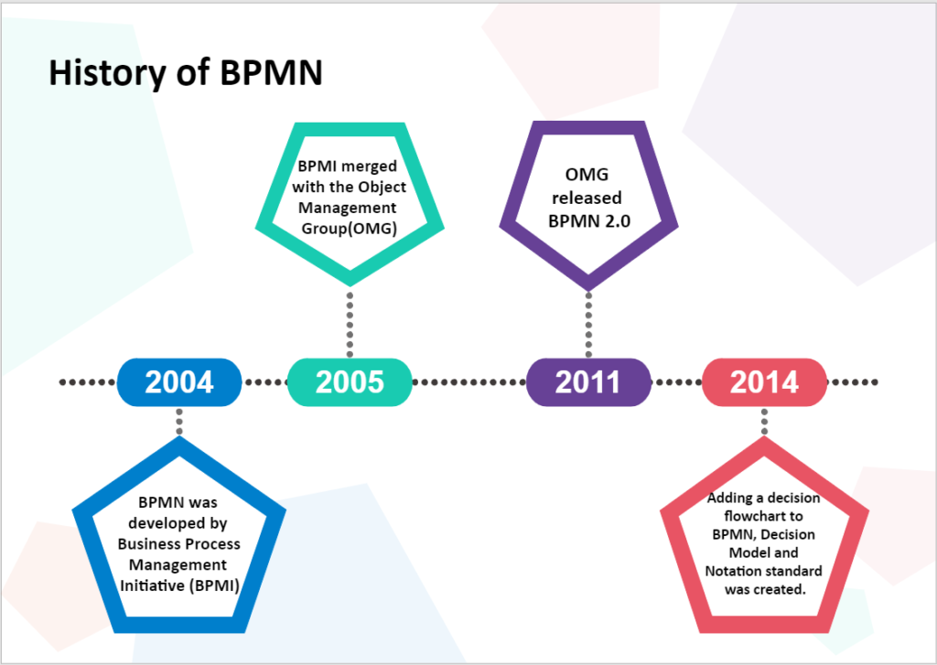

شکل 1 : تاریخچه bpmn

# مفاهیم Pool و Lane در زبان مدلسازی BPMN

## pool

Pool فرآیندهای کسب و کار را در بر می‌گیرد و مرزهای آن را مشخص می‌کند**.** یک Pool شامل محدوده‌ای می‌باشد که یک فرآیند را در برمی‌گیرد و مدل‌ساز، فرآیند را در این محدوده قرار می‌دهد. هر فرآیند کسب‌وکار در یک Pool مدل‌سازی می‌شود و هر Pool حداکثر شامل یک فرآیند کسب‌وکار است. به این صورت که دو فرایند مجزا باید در دو Pool مختلف مدل‌سازی شود. نام Pool بهتر است با نام فرآیند یکی باشد.

استفاده از Pool در مدلسازی فرآیندهای کسب و کار با زبان BPMN یک الزام نیست اما توصیه می‌شود در زمان مدلسازی فرآیند حتماً از Pool استفاده شود. توجه به این نکته مهم است که مرزهای Pool نباید توسط المان‌های فرآیند قطع شوند.

کاربرد اصلی Pool تعریف فرآیندهای کسب و کار سازمان و ایجاد ارتباط بین فرآیندهای سازمان و با فرآیندهای سازمان‌های دیگر است. هر Pool به صورت افقی یا عمودی قابل ترسیم است. اما توصیه می‌شود که از Pool به صورت افقی استفاده شود.

## Lane

Lane مشخص می‌کند که چه کسی چه کاری را در [فرآیندهای کسب و کار](https://www.chargoon.com/bpms-process-management/) انجام می‌دهد، رخدادهای فرآیند در کدام واحد سازمانی و توسط چه نقشی اتفاق می‌افتد و تصمیم‌گیری‌های فرایند کجا و توسط چه کسی انجام می‌شود.

مفهموم Lane در مدل وابسته به تعریف مدل‌ساز فرآیند است. مدل‌ساز می‌تواند دسته‌بندی دلخواه و مورد نظر خود را ایجاد کند. معمولاً یک Lane یک نقش سازمانی را نمایش می‌دهد به عنوان مثال مدیر یا کارمندی از یک دپارتمان باشد. البته Lane می‌تواند نمایشگر خود دپارتمان نیاز باشد مانند واحد [مالی](https://www.chargoon.com/financial-solutions/" \o "مالی" \t "_blank). Lane با شکل مستطیل نمایش داده می‌شود. نام Lane سمت چپ مستطیل و به صورت عمودی نوشته می‌شود.



شکل2 : نمایش pool , lane

# **مؤلفه‌ها و نمادهای****BPMN**

BPMN نمودارهایی با مجموعه‌ای از مؤلفه‌های گرافیکی هستند. چهار دستۀ مؤلفه‌های اصلی عبارت‌اند از:

1. **اشیاء جریان**[[3]](#footnote-3)
2. **اشیاء ارتباط‌دهنده**[[4]](#footnote-4)
3. **خطوط شناوری**[[5]](#footnote-5)
4. **مصنوعات[[6]](#footnote-6)**

**اشیاء جریان :**

* رویداد-رخداد **[[7]](#footnote-7)**
* فعالیت‌ها**[[8]](#footnote-8)**
* دروازه‌ها یا درگاه‌ها**[[9]](#footnote-9)**

Event یا رخداد**:**پیشامدی که در ابتدا، میانه یا انتهای یک فرآیند روی‌ می‌دهد و بر جریان فرآیند تأثیر می‌گذارد. پس میتوان آنها را به سه گروه تقسیم بندی کرد.

* رخدادهای آغازین
* رخدادهای میانی
* رخدادهای پایانی.

هر فرایند قطعاً دارای حداقل یک رخداد آغازین و یک رخداد پایانی است. پس رخدادها برحسب زمان تأثیر بر فرآیند به سه گروه Start ، Intermediate و End  (شکل‌ها از چپ به راست) تقسیم می‌شوند.

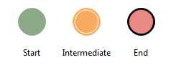

شکل 3 : رویداد ها در bpmn

[**فعالیت ها:**](https://jaryansoft.com/%d9%85%d9%86%d8%b8%d9%88%d8%b1-%d8%a7%d8%b2-%d9%81%d8%b9%d8%a7%d9%84%db%8c%d8%aa-%d9%87%d8%a7%db%8c-%d9%81%d8%b1%d8%a7%db%8c%d9%86%d8%af-%da%86%db%8c%d8%b3%d8%aa%d8%9f/) یک فعالیت با یک مستطیل با گوشه‌های گرد نمایش داده می‌شود و نشان‌دهنده‌ی وظیفه‌ای است که باید انجام شود. این فعالیت می‌تواند یک وظیفه یا یک زیر فرایند (فرایند فرعی) باشد.

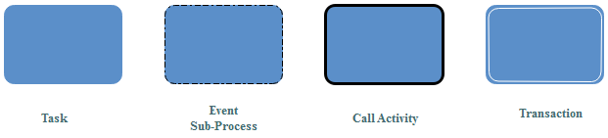

شکل 4 : فعالیت ها در bpmn

فعالیت ها در یک دسته بندی کلی به دو گروه قابل تقسیم هستند:

فعالیت های اتمیک که به آنها Task نیز گفته میشود و همانطور که از نام آنها پیداست قابل شکستن به فعالیت های جزئی تر نیستند و فعالیت های ترکیبی که به آنها Sub-Process نیز اتلاق میشود Sub-Process. خود یک فرایند دیگر در دل فرایند فعلی هستند که بنا به نیاز از آنها استفاده خواهد شد.

Taskها دارای انواع مختلفی هستند که مهم­ترین آنها عبارتند از:

* User Task: این نوع وظیفه در مواردی کاربرد دارند که انجام کار می‌بایست توسط افراد و از طریق کارتابل و سیستم­های مکانیزه انجام شوند. یعنی شخصی باید در کارتابل خود، آن کار را باز کند تا فرم مربوطه آن را دیده و تکمیل نماید.

* Manual Task: این فعالیت‌ زمانی کاربرد دارد که می‌خواهیم یک کار بصورت دستی توسط یک شخص انجام شود. به ازای این Manual Task کاری به کارتابل کسی ارسال نخواهد شد.

* Script Task: این Task را مواقعی به کار می‌بریم که می‌خواهیم BPMS یا سیستم مکانیزه کدی را که در آن نوشته‌ایم اجرا کند. یعنی وقتی فرایند به این وظیفه رسید، کدی که پشت این وظیفه نوشته شده است اجرا خواهد شد و کار به کارتابل کسی ارسال نمی­شود.

* Send Task: برای ارتباط بین دو فرآیند طراحی شده‌اند. این فعالیت زمانی کاربرد دارد که وقتی که می‌خواهیم پس از انجام یک کار مشخص به یک فرآیند پیام ارسال کنیم تا موجب محقق شدن رویدادی در آن فرآیند شویم.

* Receive Task: در هنگام ارتباط بین دو فرآیند کاربرد دارد. وقتی کار به این فعالیت برسد، صبر می‌کند تا پیامی را از فرایند دیگری دریافت نماید تا بتواند کار خود را ارسال کند.

* Service Task: از این نوع Task برای نمایش ارتباط فرایندی که توسط سیستم BPMS مکانیزه شده است با سیستم­های مختلف موجود در سازمان استفاده می­شود. به معنی است که پشت این Task یک وب سرویس قرار خواهد گرفت.

[**دروازه-درگاه:**](https://jaryansoft.com/%d8%a2%d8%b4%d9%86%d8%a7%db%8c%db%8c-%d8%a8%d8%a7-%d8%af%d8%b1%da%af%d8%a7%d9%87-%d9%87%d8%a7%db%8c-%d8%ba%db%8c%d8%b1-%d8%a7%d9%86%d8%ad%d8%b5%d8%a7%d8%b1%db%8c-%d9%88-%d8%ad%d9%84%d9%82%d9%87-%d9%87/) [دروازه-درگاه](https://jaryansoft.com/%d8%a2%d8%b4%d9%86%d8%a7%db%8c%db%8c-%d8%a8%d8%a7-%d8%af%d8%b1%da%af%d8%a7%d9%87-%d9%87%d8%a7%db%8c-%d8%a7%d9%86%d8%ad%d8%b5%d8%a7%d8%b1%db%8c-%d9%88-%d9%85%d9%88%d8%a7%d8%b2%db%8c-exclusive-and-para/) با شکل لوزی نشان داده می‌شود و تصمیمات، ادغام و پیوستن مسیرها را تعیین می‌کند.

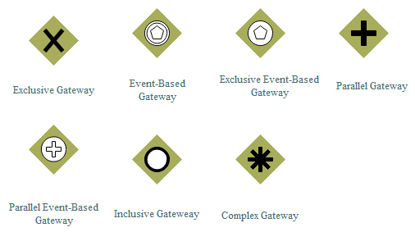

شکل 5 : دروازه - درگاه در bpmn

دروزاه ها دو کاربرد اصلی دارند:

۱- تصمیم گیری ها در فرایند را نشان میدهند

۲- برای منشعب شدن (forking) و بهم پیوستن (joining) مسیرها در فرایند مورد استفاده قرار میگرند.

Gateway برای نمایش نقاط کنترلی و تصمیم­گیری­ها استفاده می­شود. به علاوه از این Notation هم به عنوان تفکیک کننده مسیر و هم در جهت ترکیب مسیرها استفاده می­شود. به عبارت دیگر به یک Task تنها یک ورودی، وارد می‌شود و تنها یک خروجی، از آن خارج می‌گردد. در صورت وجود بیش از یک ورودی یا خروجی باید از Gateway استفاده نمود.

Gatewayها انواع مختلفی دارند که مهم­ترین آنها عبارتند از:

* دروازه انحصاری [[10]](#footnote-10)
* دروازه موازی [[11]](#footnote-11)
* دروازه جامع یا مشمول [[12]](#footnote-12)
* دروازه پیچیده یا مجتمع یا مرکب [[13]](#footnote-13)
* دروازه مبتنی بر رویداد[[14]](#footnote-14)

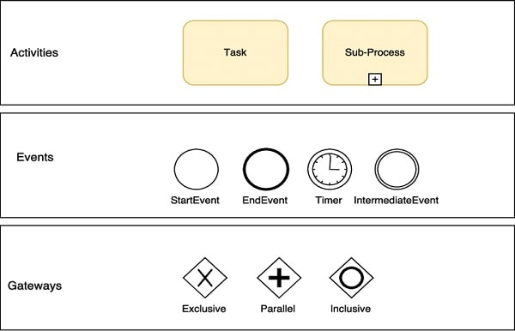

شکل6

* : Exclusiveمحدود کردن جریان کار به یک مسیر خاص
* : Parallelاجرای همزمان دو یا چند مسیر
* Inclusive : حرکت در یک یا چند مسیر در صورت نیاز

نماد جریان[[15]](#footnote-15) : برای نمایش توالی فعالیتها یا جریان اطلاعات در یک فرایند از این نماد استفاده می شود.

* جریان توالی :[[16]](#footnote-16) برای نمایش توالی انجام فعالیتها استفاده می شود.
* جریان اطلاعات[[17]](#footnote-17) : برای نمایش جریان پیغام ها در یک فرایند سیستمی بکار می رود.

نماد جریان در bpms

شکل 7: نماد جریان

# بررسی فرآيند درخواست دانشجو براي دستيار آموزشي ( تي اي ) شدن

در ادامه نسخه اولیه نمودار فرآیند درخواست براي دستيار آموزشي ( تي اي ) شدن را بررسی میکنیم. در این مرحله فرآیند قابل اجرا است اما از نقطه نظر تجاری دارای ارزش بسیار محدودی است زیرا هنوز حاوی فرم‌ها یا داده‌ها نیست. در ادامه فرم ها و داده ها را به فرآیند اضافه می کنیم. توجه داشته باشید که اعتبار سنجی نمودارها در Bonita Studio باید به صورت دستی فعال شود. اگر فقط یک خطا یا یک هشدار را برطرف کردید، ممکن است بخواهید به تب Validation status بروید و روی دکمه Refresh کلیک کنید یا به منوی Studio File بروید و روی Validate کلیک کنید.

Instructions overview

در این قسمت یک نمودار TeacherAssistantRequestDiagram در نسخه 1.0.0 ایجاد می کنیم که حاوی فرآیند TeacherAssistantRequest در نسخه 1.0.0 است.

مجموعه فرآیند باید شامل عناصر BPMN زیر باشد:

* یک رویداد شروع به نام Fill request ایجاد میکنیم که آغاز کننده فرآیند می باشد.
* یک human task با نام teacher ایجاد می شود درواقع وقتی دانشجو درخواست را ارسال می کند اولین نفری که باید آن را تایید یا عدم تایید نمایید استاد مربوطه می باشد.
* یک دروازه انحصاری به نام is approved? در واقع با این دروازه انحصاری دو حالت تایید و عدم تایید توسط استاد اعمال می شود .
* در صورتی که درخواست از مرحله تایید عبور کرد وارد بخش service task با نام Notify request approved می شویم که با استفاده از آن ایمیل تایید برای دانشجو موردنظر ارسال می شود.
* در صورتی که در خواست موردنظر تایید نشد وارد بخش service task دیگر با نام Notify request rejected می شویم که با استقاده از ایمیل متنی حاوی عدم تایید برای دانشجو ارسال می شود.
* بعد از کدام از Service task های مذکور رویداد پایانی End - Request rejected و End - Request approved را قرار می دهیم.

نحوه ایجاد process diagram را در شکل های زیر میبینیم:

1- ابتدا در صفحه اصلی از قسمت create new project و سپس از قسمت process diagram شروع به رسم دیاگرام میکنیم.

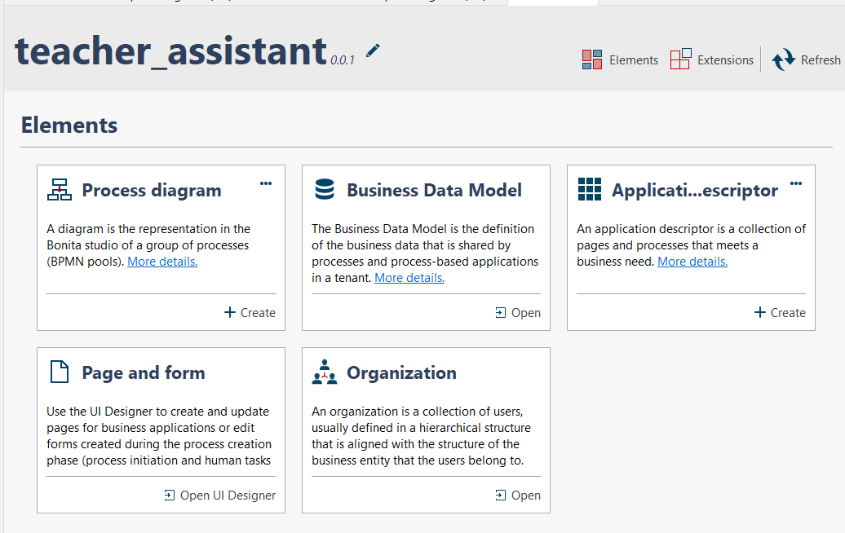

شکل 8 : ایجاد process diagram

و یا از طریق منوی زیر :

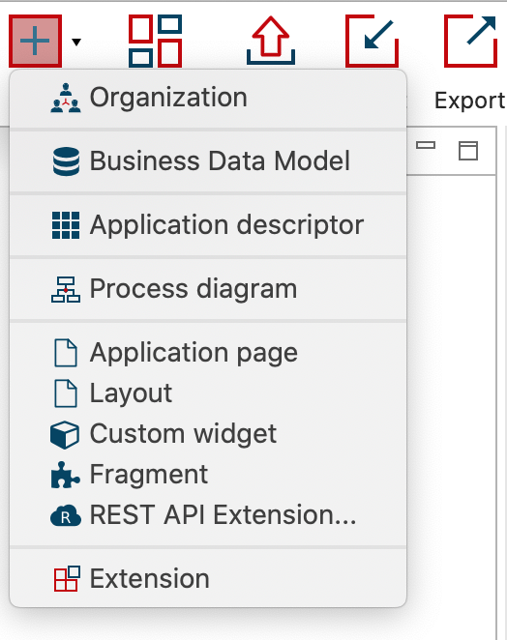

شکل 9 : ایجاد process diagram

2- نام نمودار و فرآیند را تنظیم میکنیم روی نام نمودار MyDiagram-1.0.proc در اکسپلورر کلیک راست می کنیم و سپس از گزینه Rename استفاده می کنیم TeacherAssistantRequestDiagram را به عنوان نام نمودار، کنیم TeacherAssistantRequest را به عنوان نام lane وارد می کنیم و نسخه را برای هر دو روی 1.0.0 قرار می دهیم.

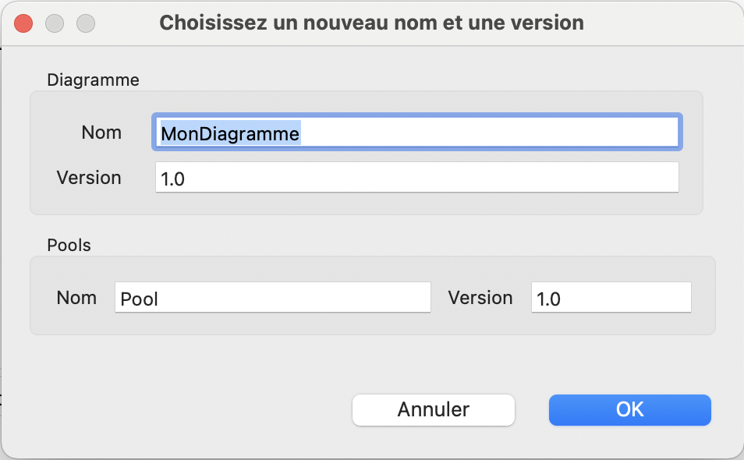

شکل 10 : نام گذاری diagram , process

3- تغییر نام رویداد آغاز کننده به Fill request : برای این کار رویداد آغازین را در دیاگرام انتخاب میکنیم و سپس از قسمت تب **General / General نام آن را تغییر می دهیم.**

**4- تغییر نام** human task به استاد.

5- یک دروازه انحصاری با نام is approved? به بعد task استاد اضافه میکنیم.

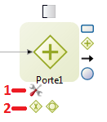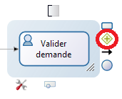

شکل11

6- یک service task با نام Notify request approved بعد از دروازه انحصاری ایجاد می کنیم.

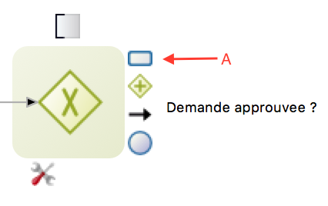

شکل 12

7- سپس یک رویداد پایانی را بعد از service task ایجاد میکنیم.

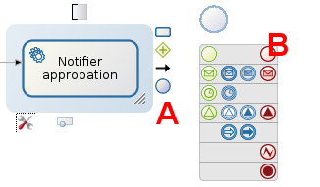

شکل 13

مشابه همین کار ها را برای درخواستی که تایید نشده است انجام می دهیم.در ادامه جریانی را که درخواست در آن قبول می شود با تایید نام گذاری می کنیم و درخواستی که رد می شود اسم جریان آن را عدم تایید می گذاریم.برای جریان تایید به قسمت General / General تب می رویم و شرط آن را true در نظر میگیریم و برای جریان عدم تایید آن را به صورت **Default flow در نظر می گیریم.**

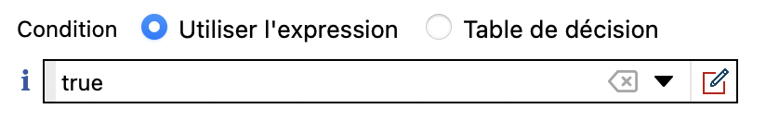

شکل 14

قسمت اول فرآیند ساخته شده مانند شکل زیر می شود:

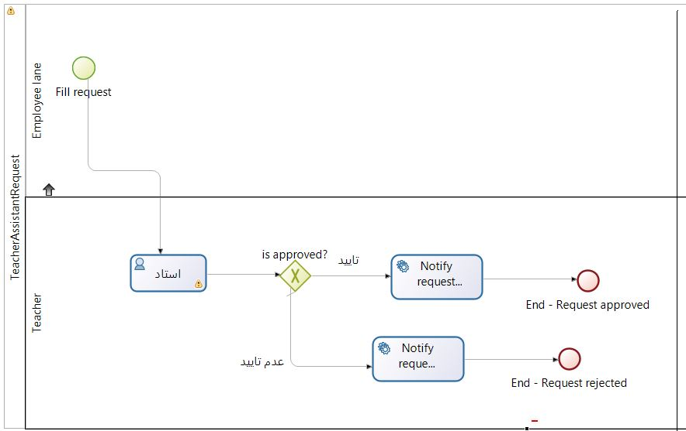

شکل 15: دیاگرام فرآیند

راه اندازی business data model و تعیین قرارداد ها [[18]](#footnote-18)

1- نمودار فرآیند قبلی را کپی میکنیم تا نسخه 2.0.0 را ایجاد کنیم و سپس در ادامه دیتا بیس TeacherAssistantRequest را ایجاد میکنیم برای این کار بر روی **project overview** overview کلیک می کنیم و سپس در قسمت Business Data Model section دیتا بیس موردنظر را ایجاد می کنیم.

مطابق شکل زیر در قسمتی که با A مشخص شده بر روی object موردنظر کلیک کرده و سپس در قسمتی B میتوانیم دیتا های موردنظر را اضافه کنیم.

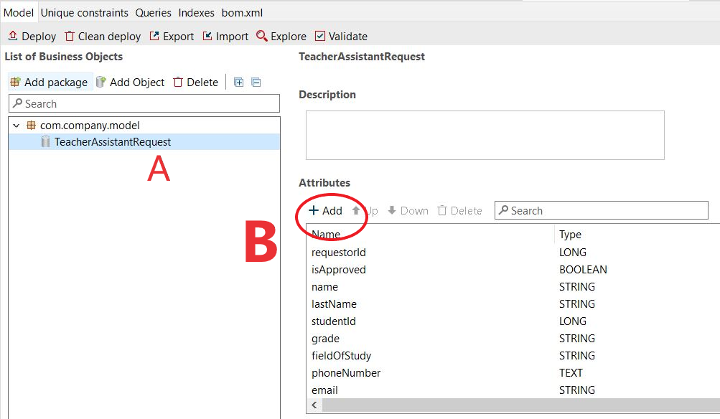

شکل 16 : اضافه کردن دیتا به دیتابیس

هر دانشجو قبل از درخواست برای دستیار آموزشی [[19]](#footnote-19)شدن اطلاعاتی که در ادامه می بینیم را باید وارد کند:

|  |
| --- |
| نام: نام خانوادگی: شماره دانشجویی:  مقطع تحصیلی: رشته تحصیلی: شماره تماس:  پست الکترونیکی: تعداد واحد های درسی دانشجو: معدل:  شماره درس: عنوان درس: مقطع درس: |

دیتا های موجود در زیر را به دیتا بیس اضافه می کنیم.

دیتای مربوط به requestorId مربوط به آیدی دانشجوی هست که درخواست می دهد.

دیتای مربوط به isApproved را به عنوان یک فلگ در نظر می گیریم و بر اساس آن تایید و یا عدم تایید را مدیریت می کنیم.

|  |  |
| --- | --- |
| Type | Name |
| LONG | requestorId |
| BOOLEAN | isApproved |
| STRING | name |
| STRING | lastName |
| LONG | studentId |
| STRING | grade |
| STRING | fieldOfStudy |
| TEXT | phoneNumber |
| STRING | email |
| INTEGER | numberOfUnit |
| DOUBLE | avrage |
| INTEGER | numberOfCourse |
| STRING | nameOfCourse |
| INTEGER | courseUnit |
| STRING | courseGrade |
| INTEGER | teachingHoursPerWeek |
| DATE ONLY | requestdate |

جدول 1

با ایجاد دیتا بیس بر روی دکمه icon-deploy کلیک می کنیم.

2- ایجاد business variable از نوع TeacherAssistantRequest بر روی فرآیند: pool را انتخاب میکنیم و در قسمت Data / pool variables گزینه add را انتخاب کرده و business variable را اضافه می کنیم.

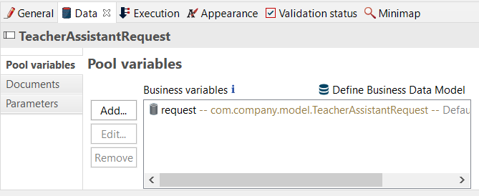

شکل 17 : business variable ایجاد شده

3- تنظیم کردن case instantiation contract:

Pool را انتخاب می کنیم و در قسمت تب **Execution / Contract / Inputs بر روی Add from data کلیک می کنیم وسپس مقادیر requestorId , isApproved را** Uncheck می کنیم .

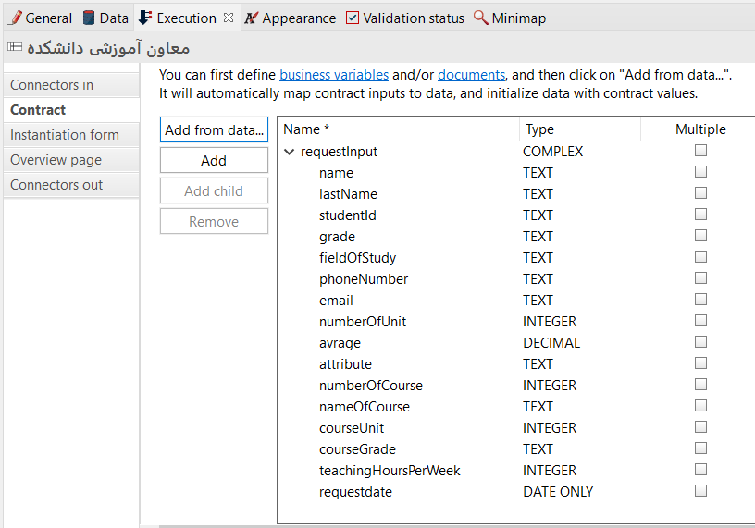

شکل 18 : case instantiation contract

4 – بروزرسانی request business variable تا بتوانیم شناسه درخواست کننده درخواست جدید را بازیابی کنیم

برای این کار به تب **Data / Pool variables سپس** request business variable را انتخاب می کنیم و بر روی Edit کلیک میکنیم در script مقدار

teacherAssistantRequestVar.requestorId = processInitiator.id

مطابق شکل زیر اضافه میکنیم تا بتوانیم شناسه درخواست کننده جدید را بازیابی کنیم.

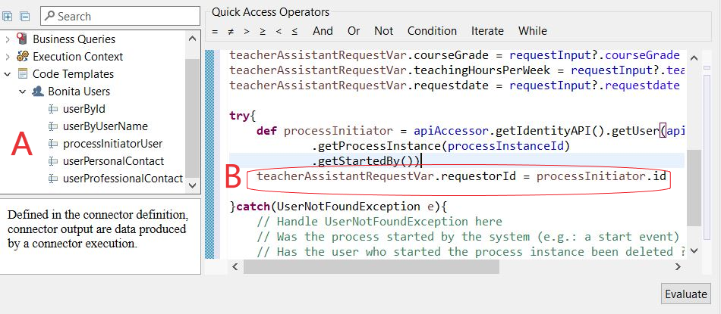

شکل 19 : بروزرسانی request business variable

5- تنظیم contract برای تسک استاد:

به قسمت تب **Execution / Contract / Inputs می رویم و بر روی Add from data کلیک میکنیم سپس اتریبیوت isApproved? را تیک دار می کنیم.**

**6 – تنظیم جریان تایید :**

**ابتدا جریان تایید را انتخاب می کنیم و سپس به تب General / General می رویم script را به صورت زیر می نویسیم.**

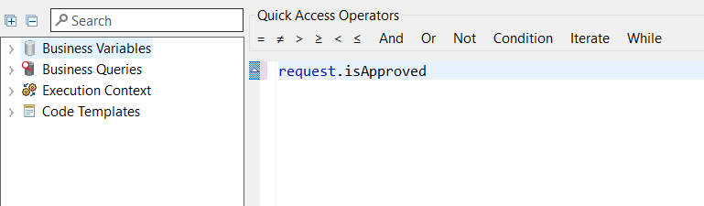

شکل 20 : تنظیم جریان تایید درخواست

# ایجاد فرم ها:

در این قسمت فرم های ساده اما کاربر پسند برای اجرای فرآیند می سازیم.برای این کار pool را انتخاب می کنیم و به تب **Execution / Instantiation form می رویم و با کلیک روی مدادی که در کنار target form هست فرم پیش فرض نمایش داده می شود.**

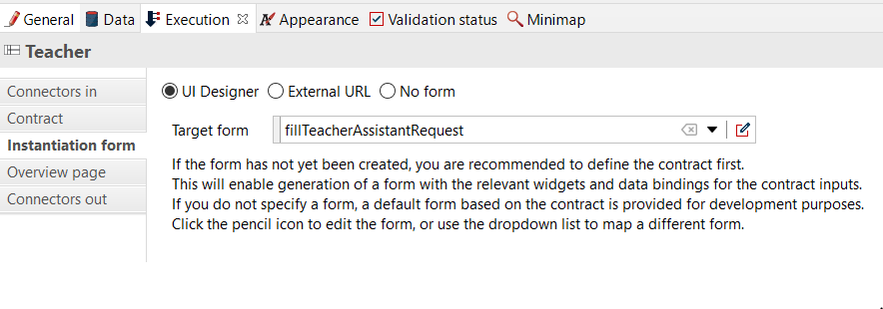

شکل 21 : ایجاد فرم

عنوان فرم را مطابق با ویژگی های زیر بروزرسانی می کنیم:

|  |  |
| --- | --- |
| Value | Property |
| فرم درخواست دستیار آموزشی | Text |
| Level 2 | Text level |
| center | Alignment |

تغییراتی که در سایر قسمت ها ایجاد می شود label هر یک از input ها را بر می داریم و عنوان هر قسمت را در سمت راست آن با فارسی می نویسیم.و از آن جا که مقطع تحصیلی شامل کارشناسی و کارشناسی ارشد و دکتری می باشد برای این فیلد از سه تا Radio Buttons استفاده می کنیم. پس از تغییرات انجام شده فرم را save می کنیم و با استفاده از دکمه Preview فرم را نمایش می دهیم.

فرم آماده شده در شکل زیر نمایش داده شده است:

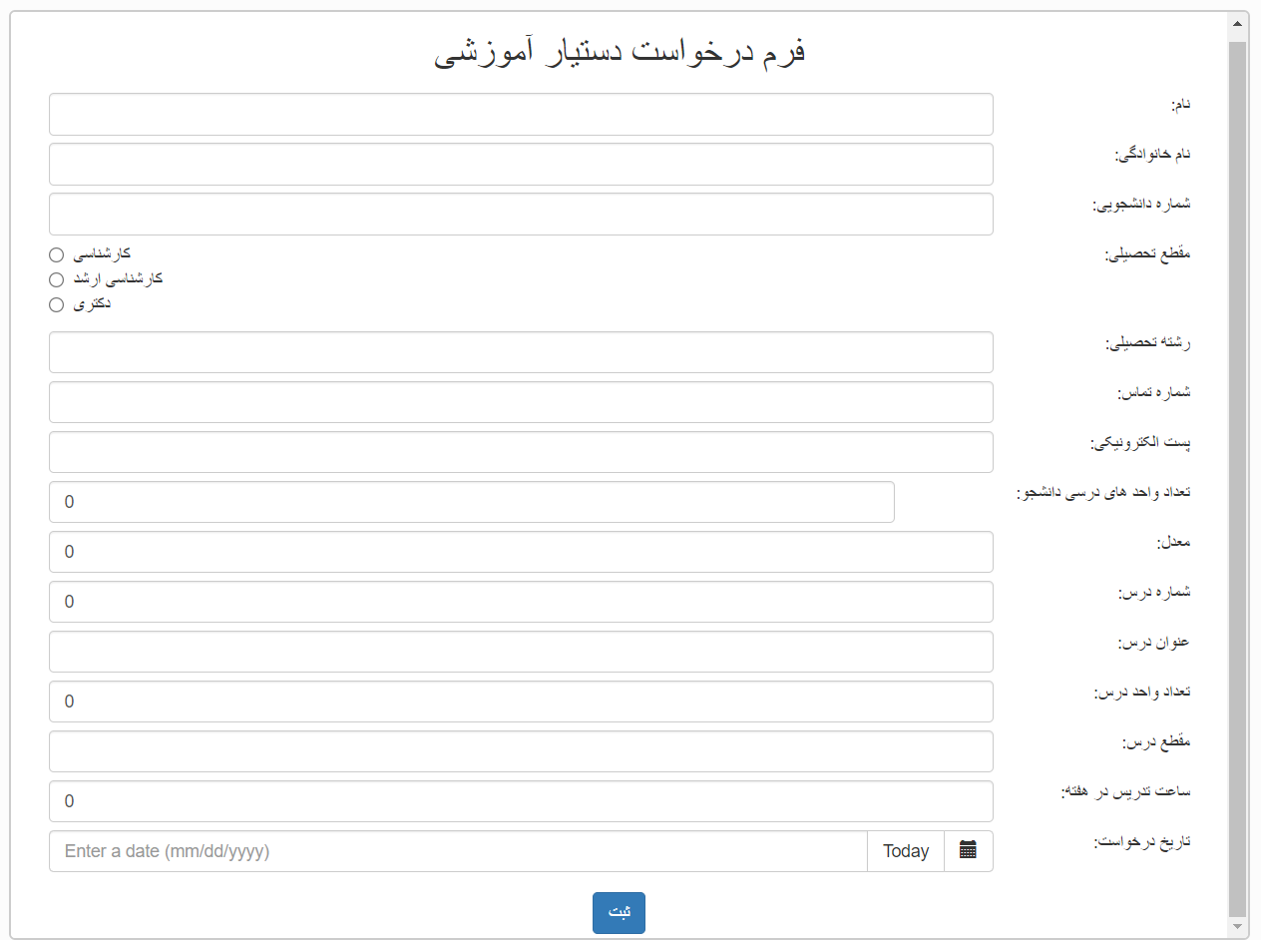

شکل 21 : فرم درخواست دستیار آموزشی

## ایجاد فرم برای تسک استاد هنگام بررسی درخواست ها :

تیک استاد را انتخاب میکنیم سپس به تب **Execution / Form و بر روی مداد کنار target form کلیک می کنیم فرم موردنظر را همانند فرم قبلی می سازیم در این فرم اطلاعات وارد شده توسط دانشجو نمایش داده می شود و در ادامه اطلاعات دو دکمه اضافه می کنیم که یکی از این دکمه ها در خواست را تایید می کند و دکمه دیگر درخواست را عدم تایید می کند .**

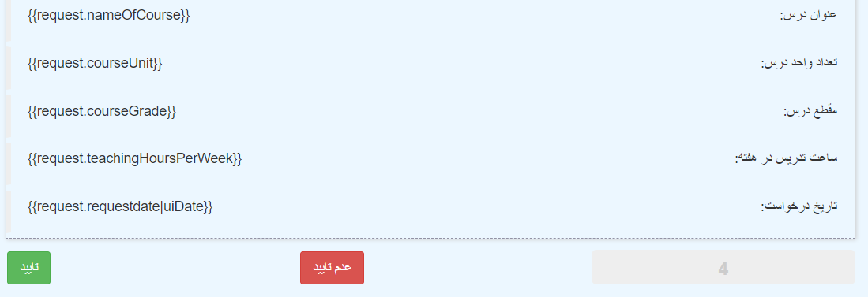

شکل 22 : فرم بررسی درخواست

برای اینکه دکمه های به درستی کار کنند از کد های جاوا اسکریپت استفاده می کنیم به این صورت برای هر کدام از این دکمه ها variable مناسب را ایجاد می کنیم برای دکمه تایید variable با نام onConfirm را ایجاد میکنیم و کد جاوا اسکریپت زیر را در آن می نویسیم:

return {

"requestInput":{

"isApproved":true

}

};

همچنین برای دکمه عدم تایید variable با نام onReject را ایجاد میکنیم و کد جاوا اسکریپت زیر را در آن می نویسیم:

return {

"requestInput":{

"isApproved":false

}

};

سپس اسم هر یک از این variable ها را در قسمت Data sent on click وارد می کنیم . درواقع عملکرد این variable ها به این صورت می باشد که اگر استاد بر روی تایید کلیک کند مقدار isApproved برابر با true می شود و اگر بر روی عدم تایید کلیک کند مقدار آن false می شود.

# پیکربندی actor ها

در این قسمت می خواهیم نقش استاد را ایجاد کنیم برای این کار در قسمت project explorer بر روی organization کلیک میکنیم که نمایی کلی از گروه ها و نقش ها و کاربران نمایش داده شده است.

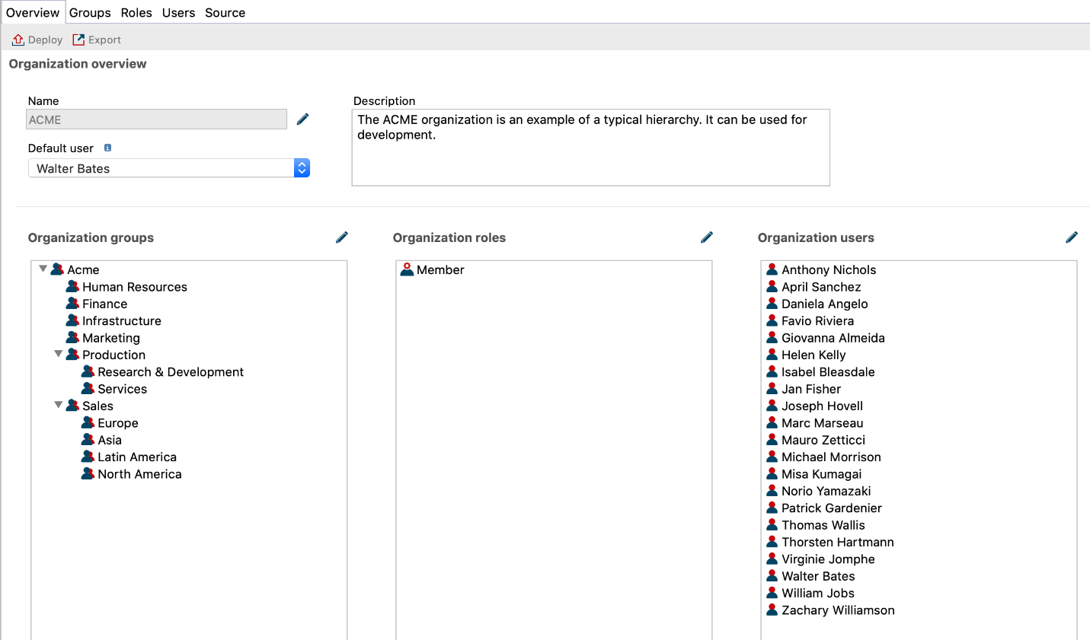

شکل 23 : نمایی کلی از گروه ها و نقش ها و کاربران در organization

در قسمت role ها نقش استاد رو اضافه می کنیم.

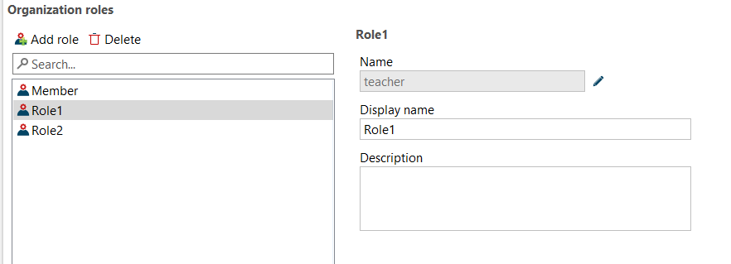

شکل 24 : اضافه کردن نقش استاد

حال نقش استاد را به یکی از user ها اطلاق می دهیم به قسمت user ها می رویم و کاربر به اسم Helen Kelly را انتخاب می کنیم و در قسمت Membership نقش آن را به استاد تغییر می دهیم.مطابق شکل 25

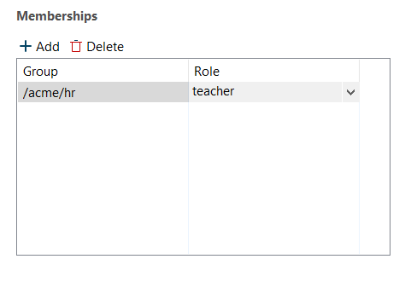

شکل 25

در ادامه actor را در فرآیند تعریف می کنیم برای این کار lane ، teacher را انتخاب می کنیم و به قسمت تب **General / Actor می رویم و با کلیک بر روی add آن را اضافه می کنیم.**

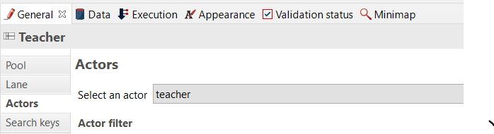

شکل 26

حالا در این فرآیند باید organization را به actors متصل کنیم به قسمت configure configure می رویم و مطابق شکل 27 نقش ها را به actor ها می دهیم.

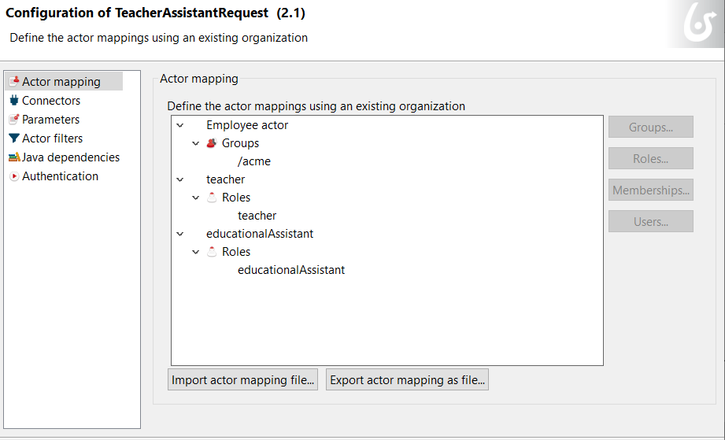

شکل 27

# استفاده از رابط برای ارسال ایمیل

با استفاده از این رابط ما به دانشجو درخواست دهنده وضعیت درخواست را با یک رابط ایمیل اطلاع می دهیم.در این قسمت ما از FakeSMTP برای نمایش ایمیل های ارسالی استفاده میکنیم.

اضافه کردن رابط ایمیل به تسکNotify request approved **:** تسک Notify request approvedرا انتخاب می کنیم و به تب **Execution / Connectors in می رویم با کلیک بر روی add عبارت Email (SMTP) را انتخاب می کنیم در صفحه بعد مقادیر را مطابق شکل 28 وارد میکنیم.**

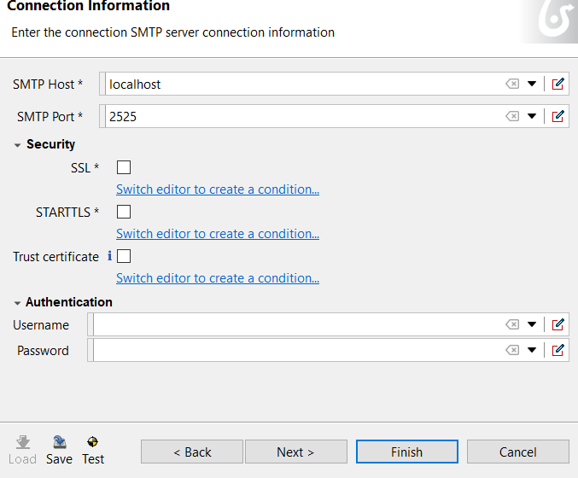

شکل 28

**سپس به صفحه** Email addresseeconfiguration می رویم برای فیلد To اسکریپت زیر را می نویسیم.

**import** org.bonitasoft.engine.identity.UserNotFoundException

**try**{

**def** processInitiator = apiAccessor.getIdentityAPI().getUser(apiAccessor.getProcessAPI()

.getProcessInstance(processInstanceId)

.getStartedBy())

**return** apiAccessor.getIdentityAPI().getUserContactData(processInitiator.id, **false**).email

}**catch**(UserNotFoundException e){

}

# اضافه کردن timer به فرآیند

با استفاده ازtimer ها می توانیم این آپشن را اضافه کنیم که اگر کار به موقع انجام نشود، این تایمر به طور خودکار یادآوری را برای کسی که اعتبارسنجی را انجام می دهد ارسال می کند، بدون اینکه فرآیند را قطع کند.در ادامه این تایمر را برای تسک استاد اجرا می کنیم.

1- یک non-interruptive boundary timer را به تسک استاد اضافه می کنیم.

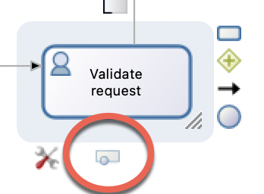

شکل 29 : boundary event

سپس **non-interrupting timer event را انتخاب می کنیم.**



شکل 30 : non-interrupting timer event

2- *سپس یک* service task با نام Send validation reminder به بعد از boundary event اضافه می کنیم سپس یک رویداد پایانی با نام End - reminder sent به service task اضافه می کنیم.

3- حالا تایمر را تنظیم می کنیم با انتخاب تایمر به تب **General / General می رویم سپس بر روی Edit کلیک می کنیم در صفحه باز شده Duration را انتخاب می کنیم سپس زمانی را که می خواییم بعد از آن یادآوری شود را انتخاب می کنیم و بر روی Generate duration expression کلیک می کنیم .**

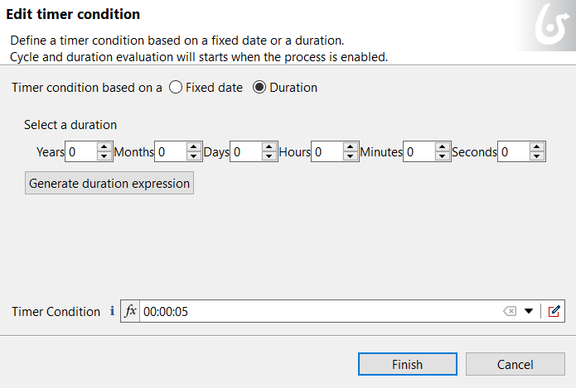

شکل 31 : تنظیم تایمر

سپس مطابق با قسمت قبل تنظیمات ایمیل را انجام می دهیم در واقع بعد از گذشتن زمان مشخص ایمیل یاد آوری ارسال می شود.

# تایید درخواست توسط معاون آموزشی دانشکده

در قسمت های قبل درخواست دانشجو توسط استاد بررسی شد اما علاوه بر استاد باید درخواست از سمت معاون آموزشی هم تایید شود تا دانشجو شرایط لازم برای دستیار شدن را داشته باشد. کار های که در این قسمت باید انجام شود مشابه قسمت قبل هستش فقط در دیاگرام جدید یک lane جدید بعد از lane استاد اضافه می کنیم این lane مربوط به معاون آموزشی می باشد در صورتی که درخواست توسط استاد تایید شد وارد این lane می شویم و درخواست توسط معاون آموزشی مورد بررسی قرار می گیرد در واقع فرآیند کلی به اسن صورت می باشد که اگر استاد درخواست را تایید کرد معاون آموزشی هم باید درخواست را تایید کند در این صورت دانشجو به عنوان دستیار آموزشی انتخاب می شود و چناچه توسط یکی از این نقش ها عدم تایید شود فرآیند پایان میابد .

نمودار کلی فرآیند را در شکل زیر می توان مشاهده کرد:

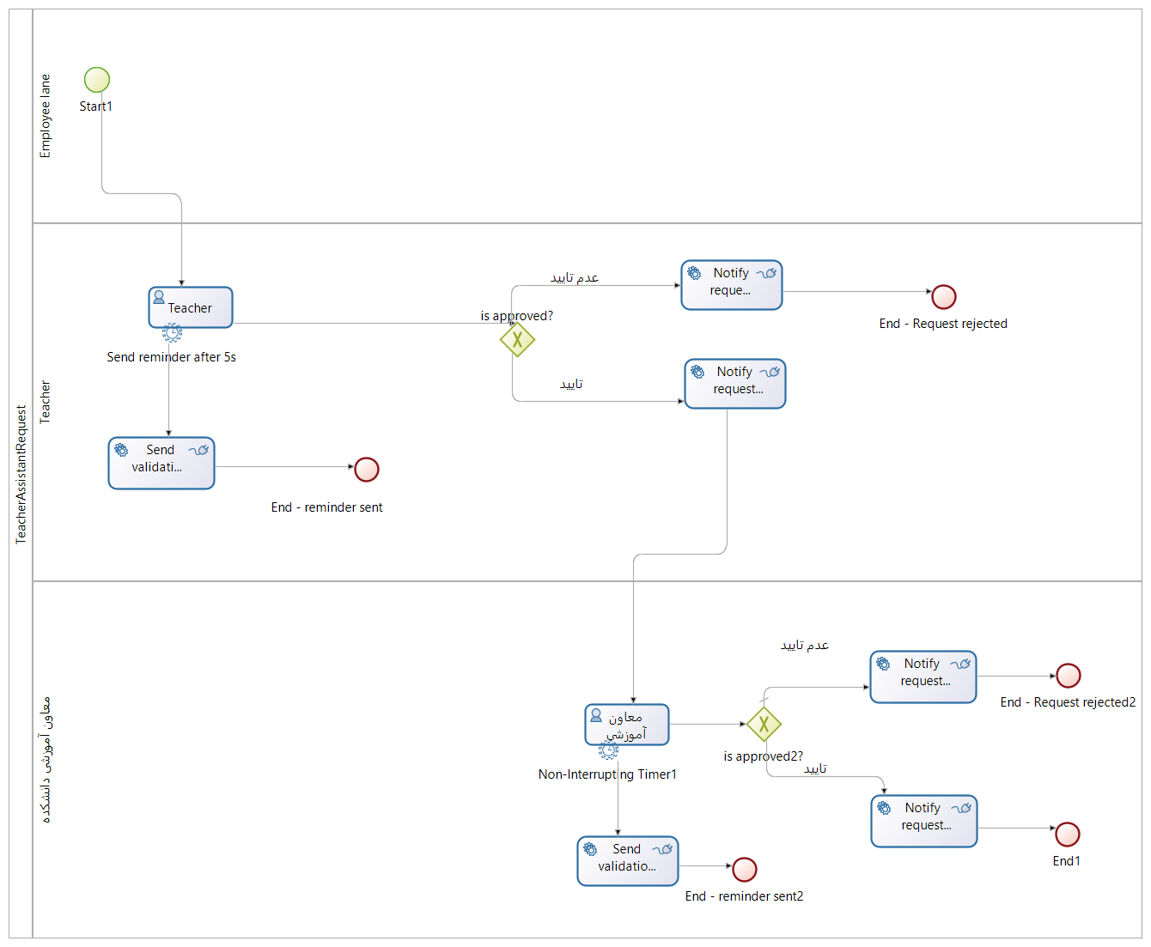

شکل 32 : دیاگرام فرآیند

# طراحی application page

1-برای طراحی اپلیکیشن بر روی دکمه UI Designer کلیک می کنیم و سپس با کلیک بر روی دکمه Create و انتخاب Application page یک نام برای اپلیکیشن انتخاب می کنیم.با زدن دکمه create وارد صفحه designer می شویم.

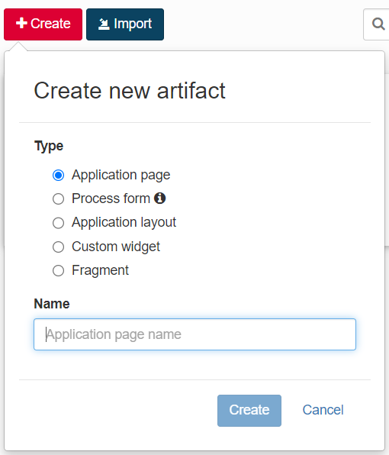

شکل 33

2-اضافه کردن title به صفحه : با drag کردن Title از قسمت چپ صفحه جدولی را برای عنوان اپلیکیشن رسم می کنیم.

3- در این قسمت بر روی آیکون Data model icone-datamodel کلیک می کنیم سپس TeacherAssistantRequest را به صفحه اضافه می کنیم در ادامه **Find** query را انتخاب کرده و دکمه Save را میزنیم. اپلیکیشن ما به صورت زیر ساخته می شود با کلیک بر روی هر یک از سطر های آن اطلاعات کامل در مورد دانشجو در زیر آن نمایش داده می شود.

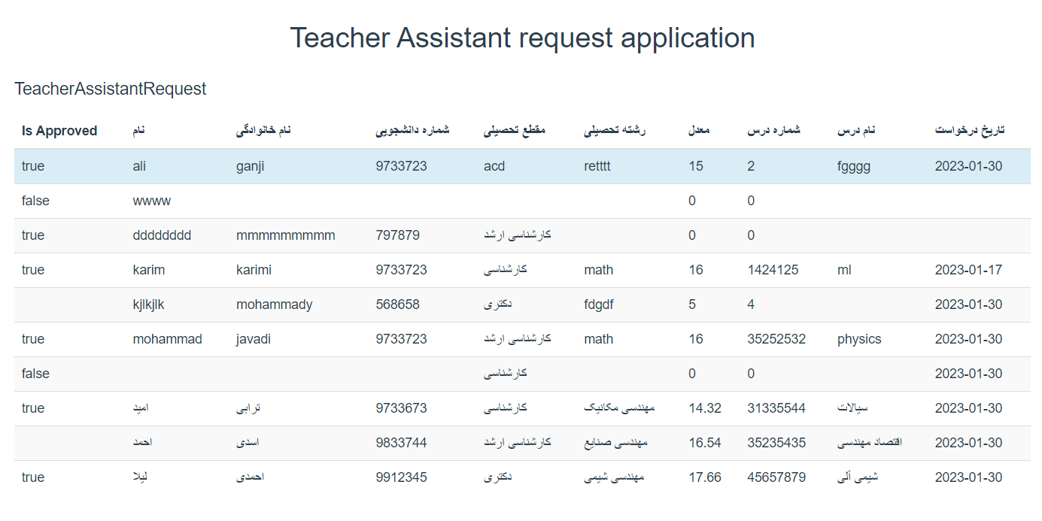

شکل 34 : اپلیکیشن فرآیند

# مراجع

<https://www.irandnn.ir/mag/what-is-bpmn/> [1]

<https://jahanmodir.com/bpmn01/> [2]

[3] https://bonitasoft-community.github.io/bonita-camp/en/

[4] <https://documentation.bonitasoft.com/bonita/2022.2/>

[5] <https://www.evoketechnologies.com/custom-widgets-bonita-bpm-ui-designer/>

1. bonita [↑](#footnote-ref-1)
2. Business Process Management Initiative [↑](#footnote-ref-2)
3. **Flow Objects** [↑](#footnote-ref-3)
4. **Connecting Objects** [↑](#footnote-ref-4)
5. **Swimlanes** [↑](#footnote-ref-5)
6. **Artifacts** [↑](#footnote-ref-6)
7. Event [↑](#footnote-ref-7)
8. Activities [↑](#footnote-ref-8)
9. Gateways [↑](#footnote-ref-9)
10. Exclusive gateway [↑](#footnote-ref-10)
11. Parallel gateway [↑](#footnote-ref-11)
12. Inclusive gateway [↑](#footnote-ref-12)
13. Complex gateway [↑](#footnote-ref-13)
14. Event based gateway [↑](#footnote-ref-14)
15. Flow [↑](#footnote-ref-15)
16. Sequence flow [↑](#footnote-ref-16)
17. Message flow [↑](#footnote-ref-17)
18. # contracts

    [↑](#footnote-ref-18)
19. Teacher Assistant [↑](#footnote-ref-19)